муниципальное бюджетное дошкольное образовательное учреждение муниципального образования «Город Архангельск» «Детский сад комбинированного вида № 186 «Веснушка»
Кружок «Природа и фантазия» для детей подготовительной к школе группы
Руководитель кружка - воспитатель Тодрик Светлана Геннадьевна.
Творческая деятельность, творчество – яркая форма выражения ребёнка к окружающему миру. Это деятельность, которая даёт новые, оригинальные продукты, идеи. Все дети немного художники, скульпторы, дизайнеры. Они не боятся фантазировать и проявлять индивидуальность, и очень важно помочь ребенку развить в себе эти способности, создать для него такие условия, где бы он мог свободно и с интересом творить. Поэтому в нашем детском саду работает кружок «Природа и фантазия», своего рода природная мастерская, где дети имеют возможность не только заняться интересным делом – изготовлением игрушек и поделок из различных материалов, но и узнать о родной природе что-то новое, интересное, обобщить уже имеющиеся знания. Эти занятия способствуют разностороннему развитию детей, создают основу для полноценного содержательного общения детей между собой и с взрослыми. Создавая изображения, дети осмысливают качества предметов, запоминают их характерные особенности и детали, закрепляются знания эталонов формы и цвета, формируются четкие и достаточно полные представления о предметах и явлениях окружающей природы. Дети овладевают трудовыми навыками и умениями, учатся осознанно их использовать, не только на занятиях, но и в повседневной жизни.
Содержание работы: Занятия в кружке один раз в неделю, во второй половине дня, с подгруппой по 8 – 10 человек. Продолжительность занятий: 30 минут. Психологическая атмосфера носит неформальный, комфортный характер, не регламентируется обязательствами и стандартами, учитываются творческие возможности и способности каждого ребёнка; все занятия тематические, проходят в игровой форме. Поощряется любая интересная идея ребёнка. Коллективная форма проведения занятий помогает создавать интересные красочные композиции, способствует умению согласовывать свои желания с желаниями других детей, помогать друг другу в сложных ситуациях.
Цель кружка: Развитие художественно-творческих способностей детей, посредством выполнения самоделок из различных материалов, расширение представлений детей об окружающей природе.
Задачи:
- Привлечь внимание детей к красоте окружающей природы, расширять возможности создания разнообразных изображений.
- Познакомить детей с различными техниками по художественному труду, свойствами и приёмами преобразования материалов.
- Развивать сенсомоторику, обучить детей безопасным приёмам работы с различными инструментами.
- Развивать творческую активность, воображение, поддерживать проявления фантазии и самостоятельности детей при изготовлении поделок.
- Воспитывать эстетический вкус, трудолюбие, аккуратность, желание доводить начатое дело до конца.

Результаты работы:
- Дети стремятся к самостоятельному, оригинальному выполнению работ творческого характера, проявляют умственную активность, осуществляют перенос знаний, умений, полученных на занятиях, в самостоятельную деятельность.
- У детей развиваются познавательные и конструктивные интересы.
- Дети познакомились со свойствами и возможностями различных материалов для творчества, освоили различные художественные техники.
- Совершенствовались навыки работы с инструментами: ножницами, стиплером, иголкой, линейкой, дыроколом. Рука приобрела уверенность, точность движений.
- Обогатились знания детей в области композиции, формообразования.
- Научились работать со схемой, трафаретом.
- Способны проявить творчество, фантазию в оформлении поделки.
- Проявляют интерес к результату и качеству поделки, желание работать в коллективе и доводить начатое дело до конца.

Материалы, с которыми работают дети на кружке:
Пластичные материалы: (8 занятий) (масса для лепки, шариковый и обычный пластилин, тесто, глина, фольга). Техника: «Пластилинография» Техника: «Скульптура» Техника: «Плетение и лепка из фольги»
Сыпучие материалы: (5 занятий) (песок, опилки, крупы, семена) Техника: «Аппликация песком» Техника: «Аппликация из опилок» Техника: «Аппликация из семян»
Ткань и нитки (5 занятий) Техника: «Нитяная крошка» Техника: « Контур» Техника: «Коллаж»
Работа с пухом, ватой (4 занятия) Техника: «Коллаж»
Природный материал (4 занятия) Техника: «Скульптура» Техника: «Коллаж»
Бумага различной фактуры (10 занятий) Техника: «Мозаика Техника: «Бумагокручение» Техника: «Оригами» Техника: «Бумажная пластика» Техника: « Айрис фолдинг»

Творческий калейдоскоп (индивидуальные работы)
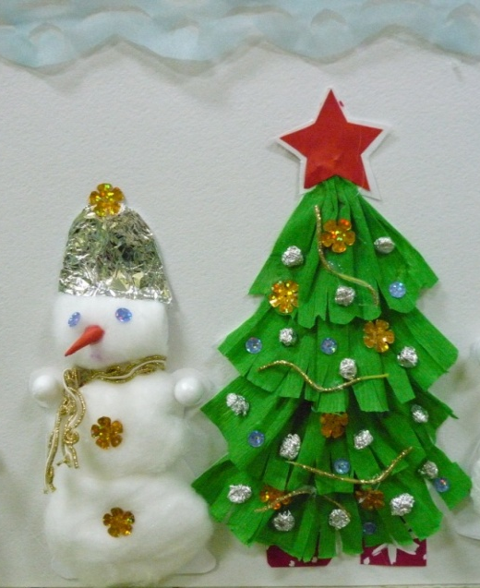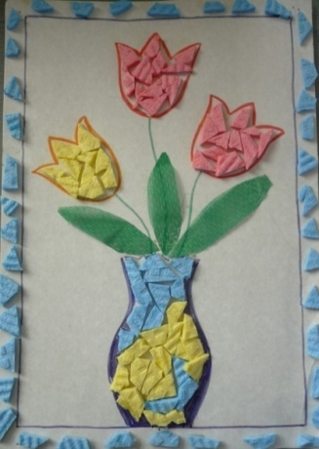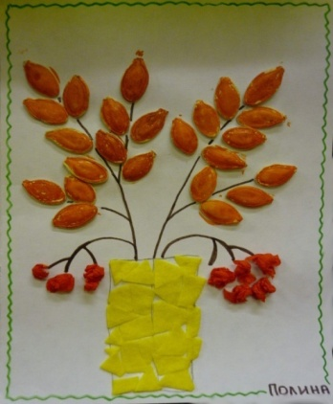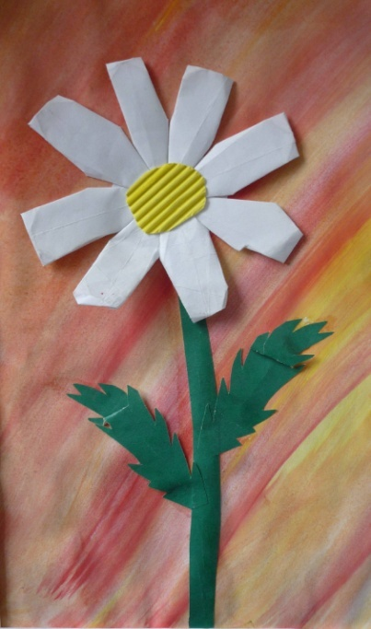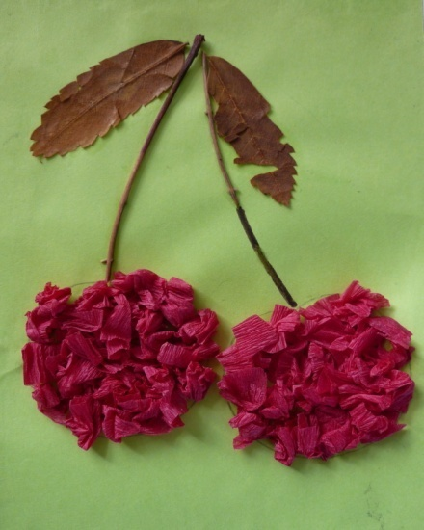
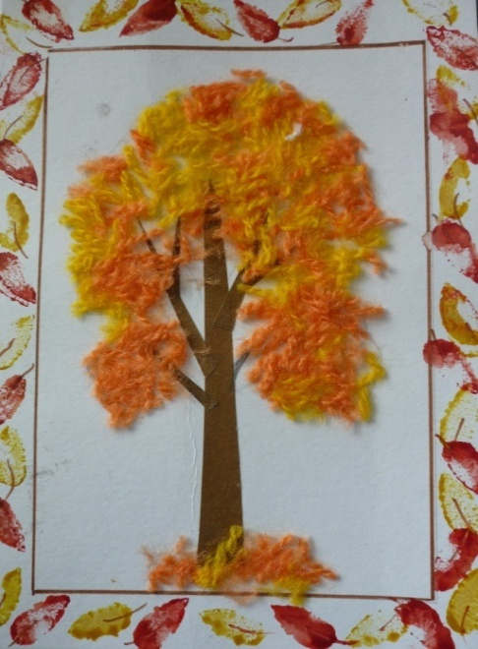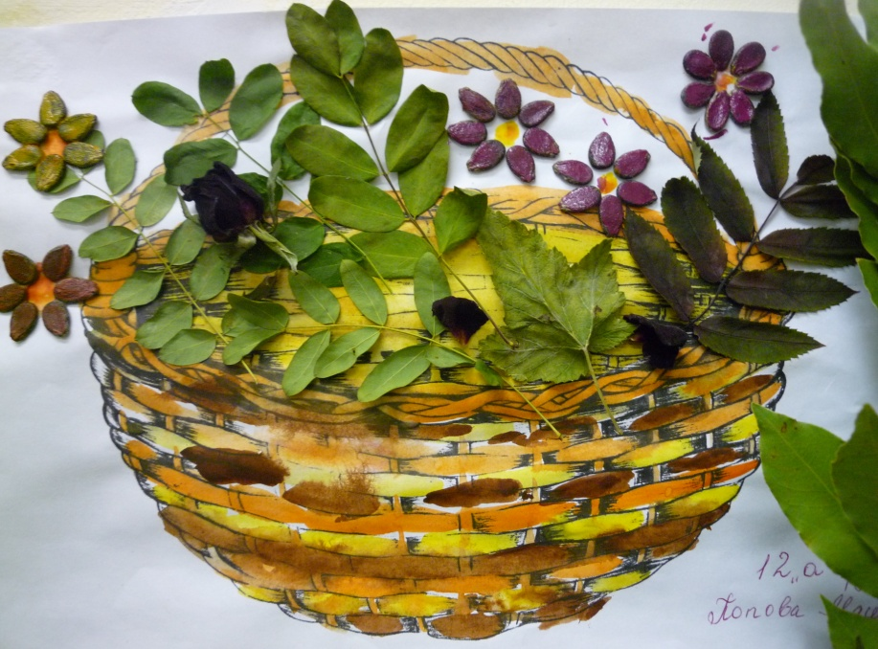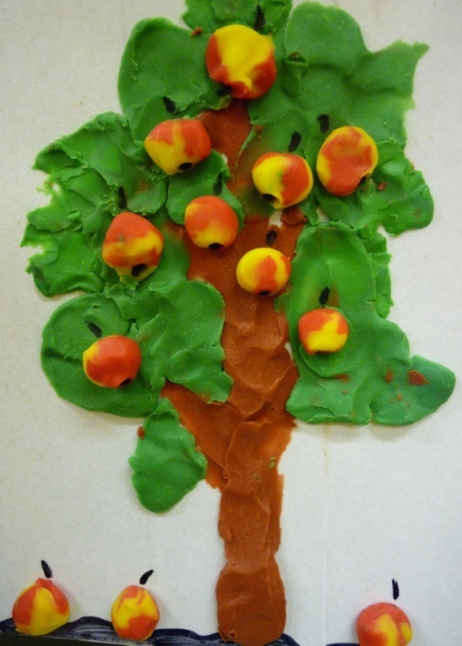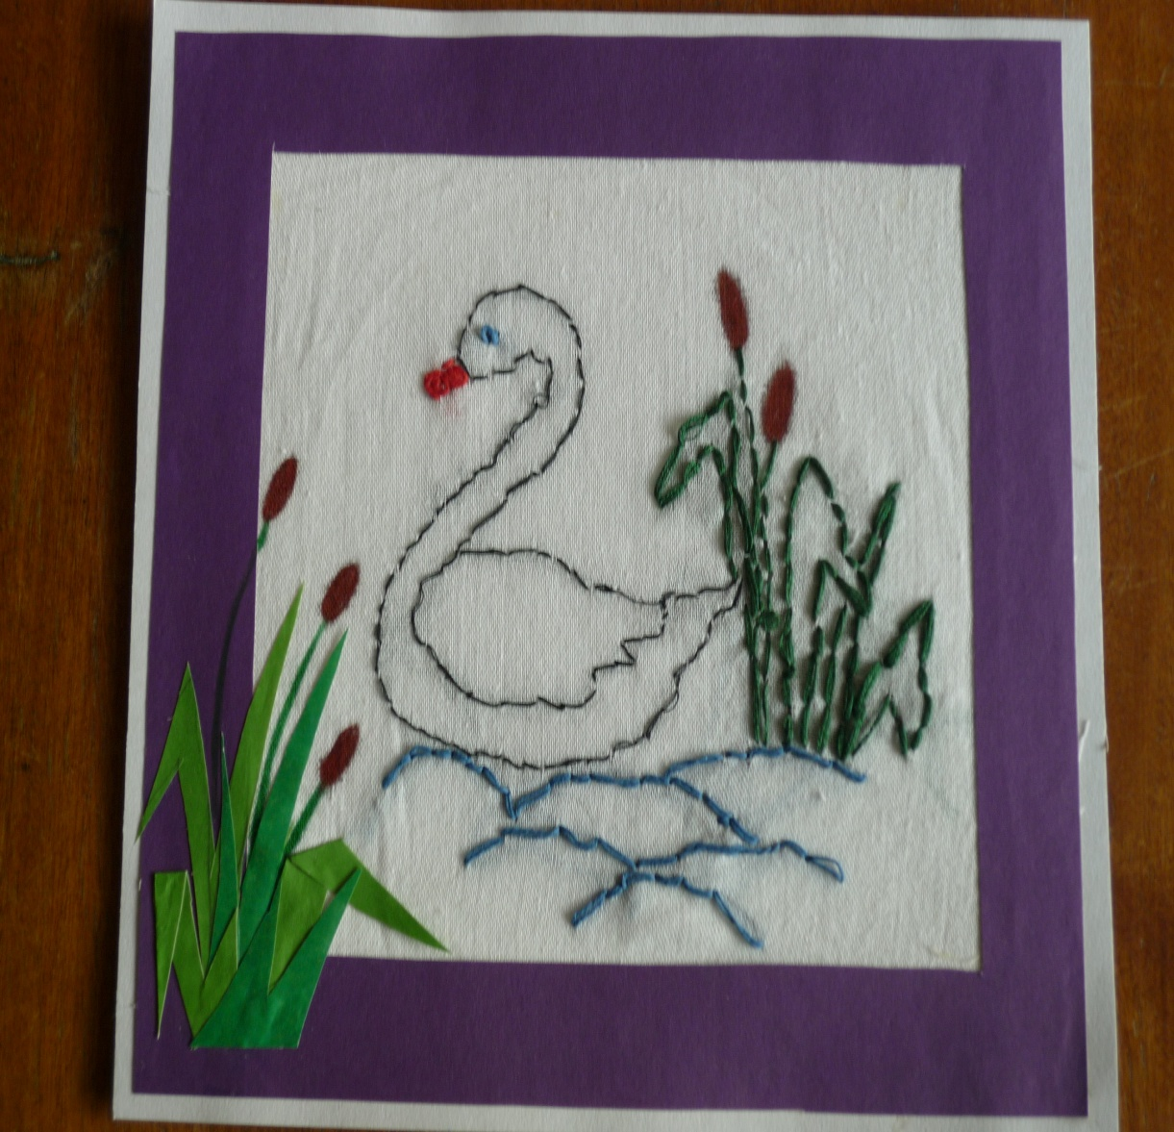
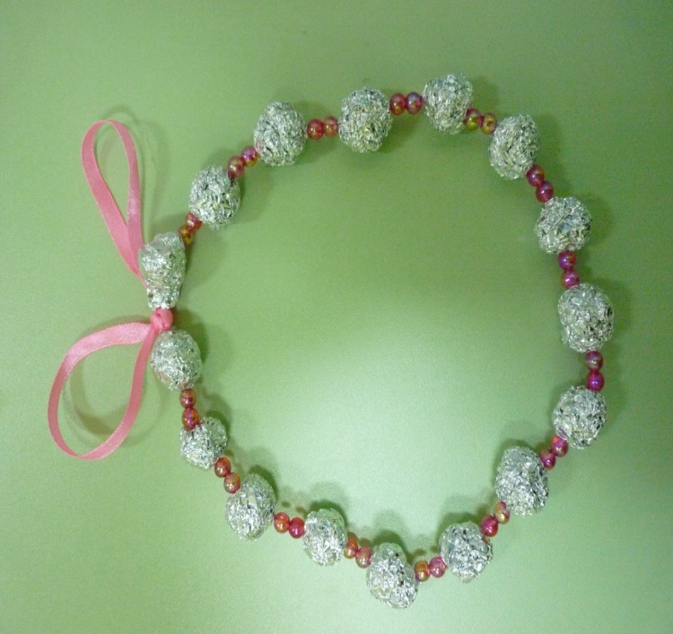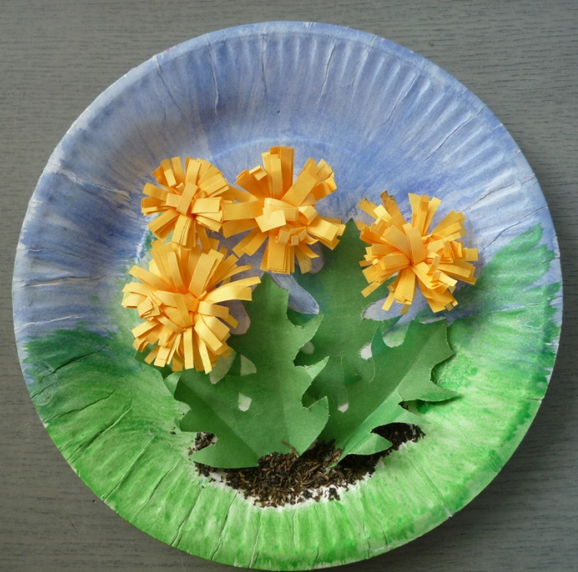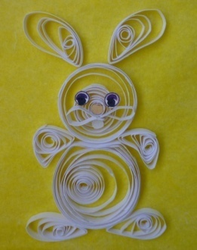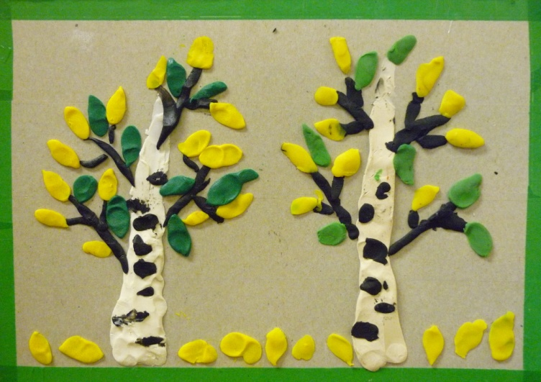
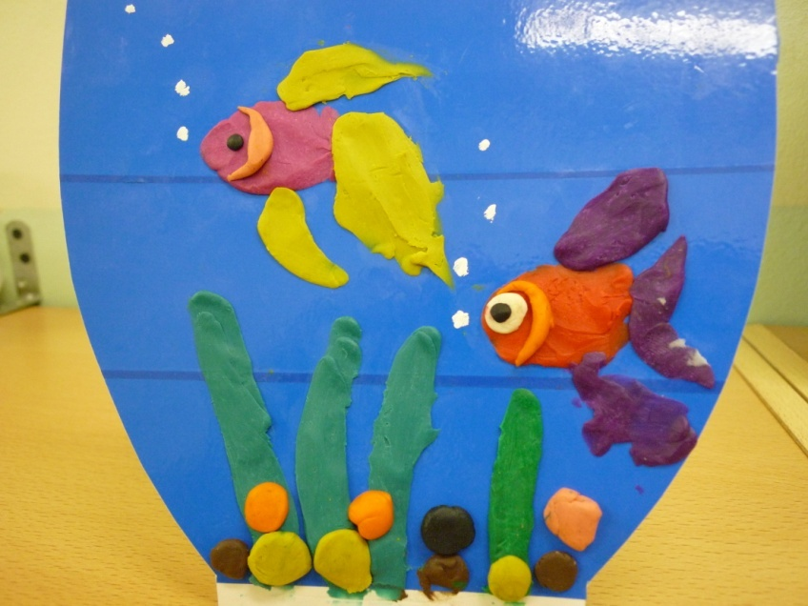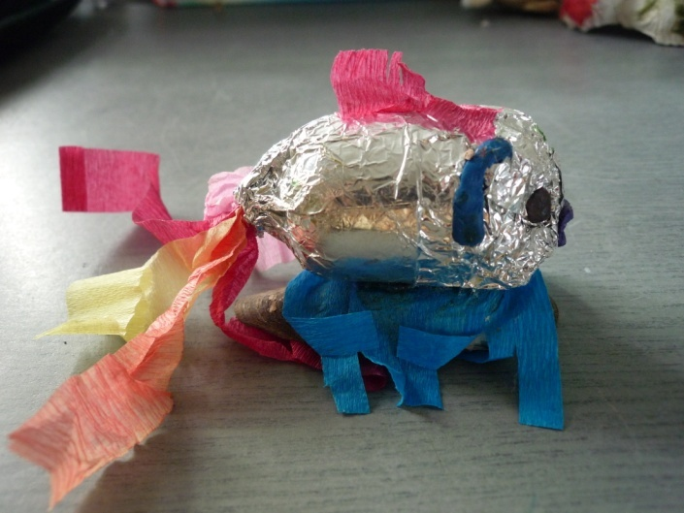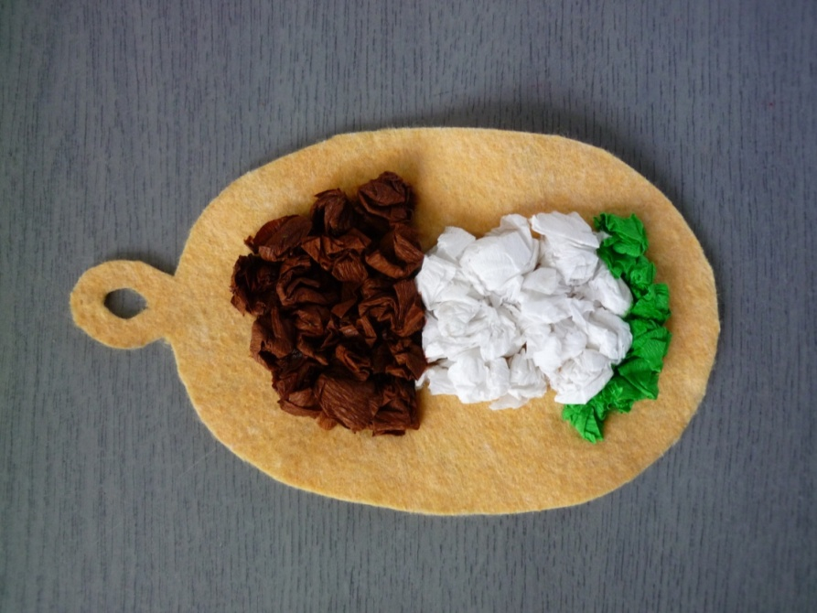
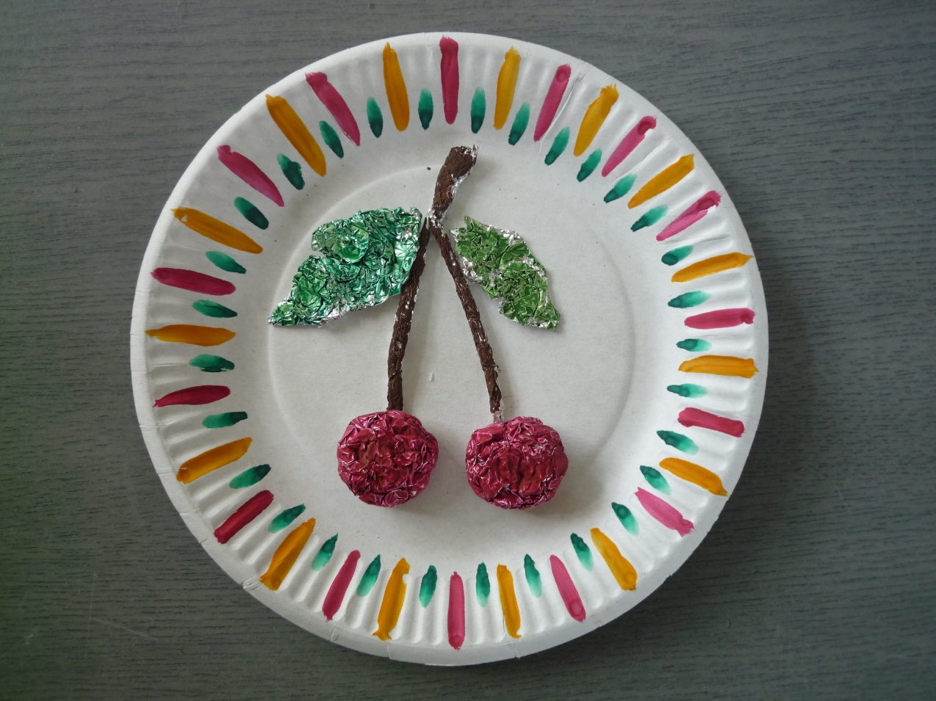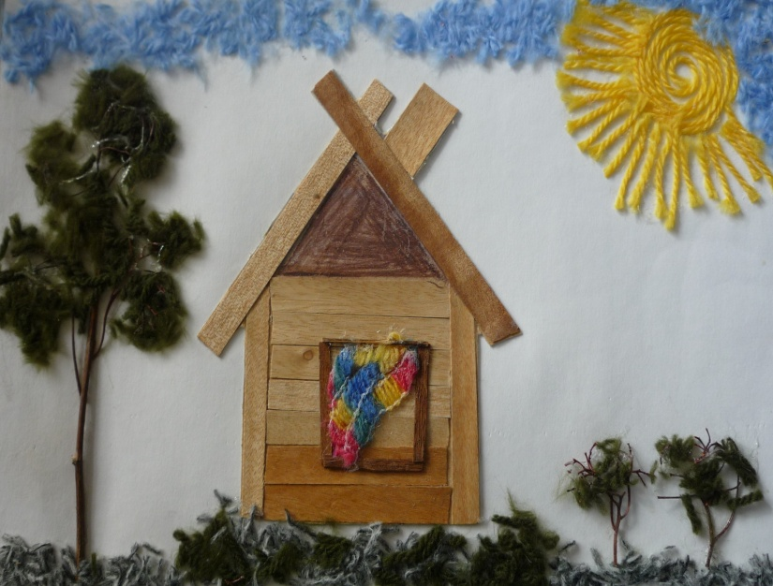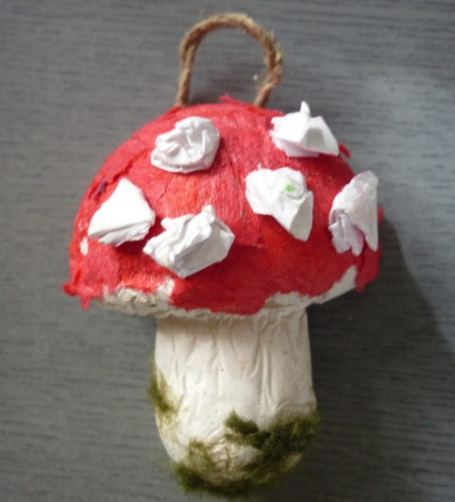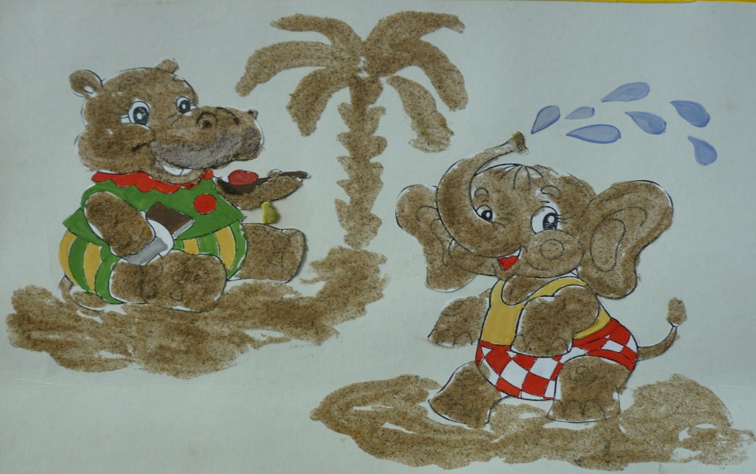
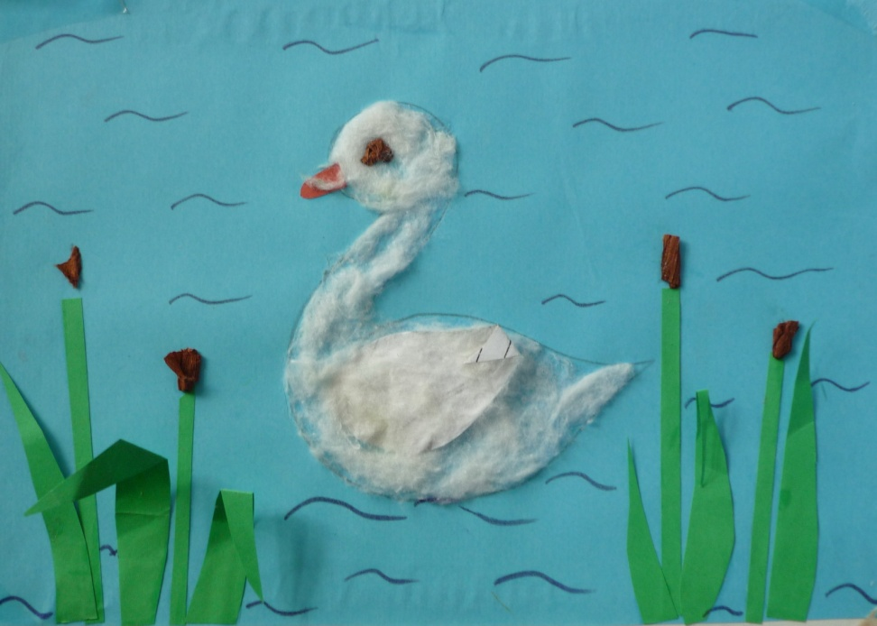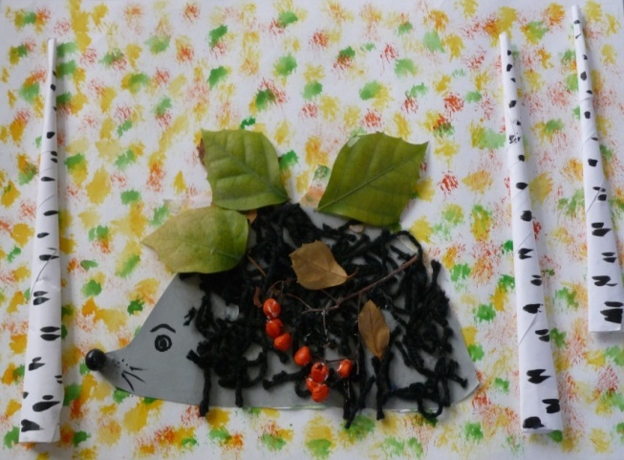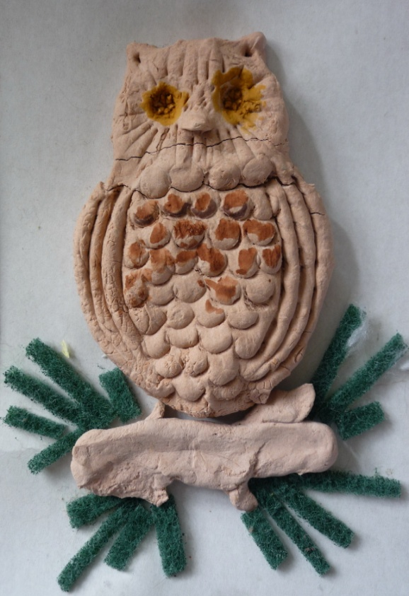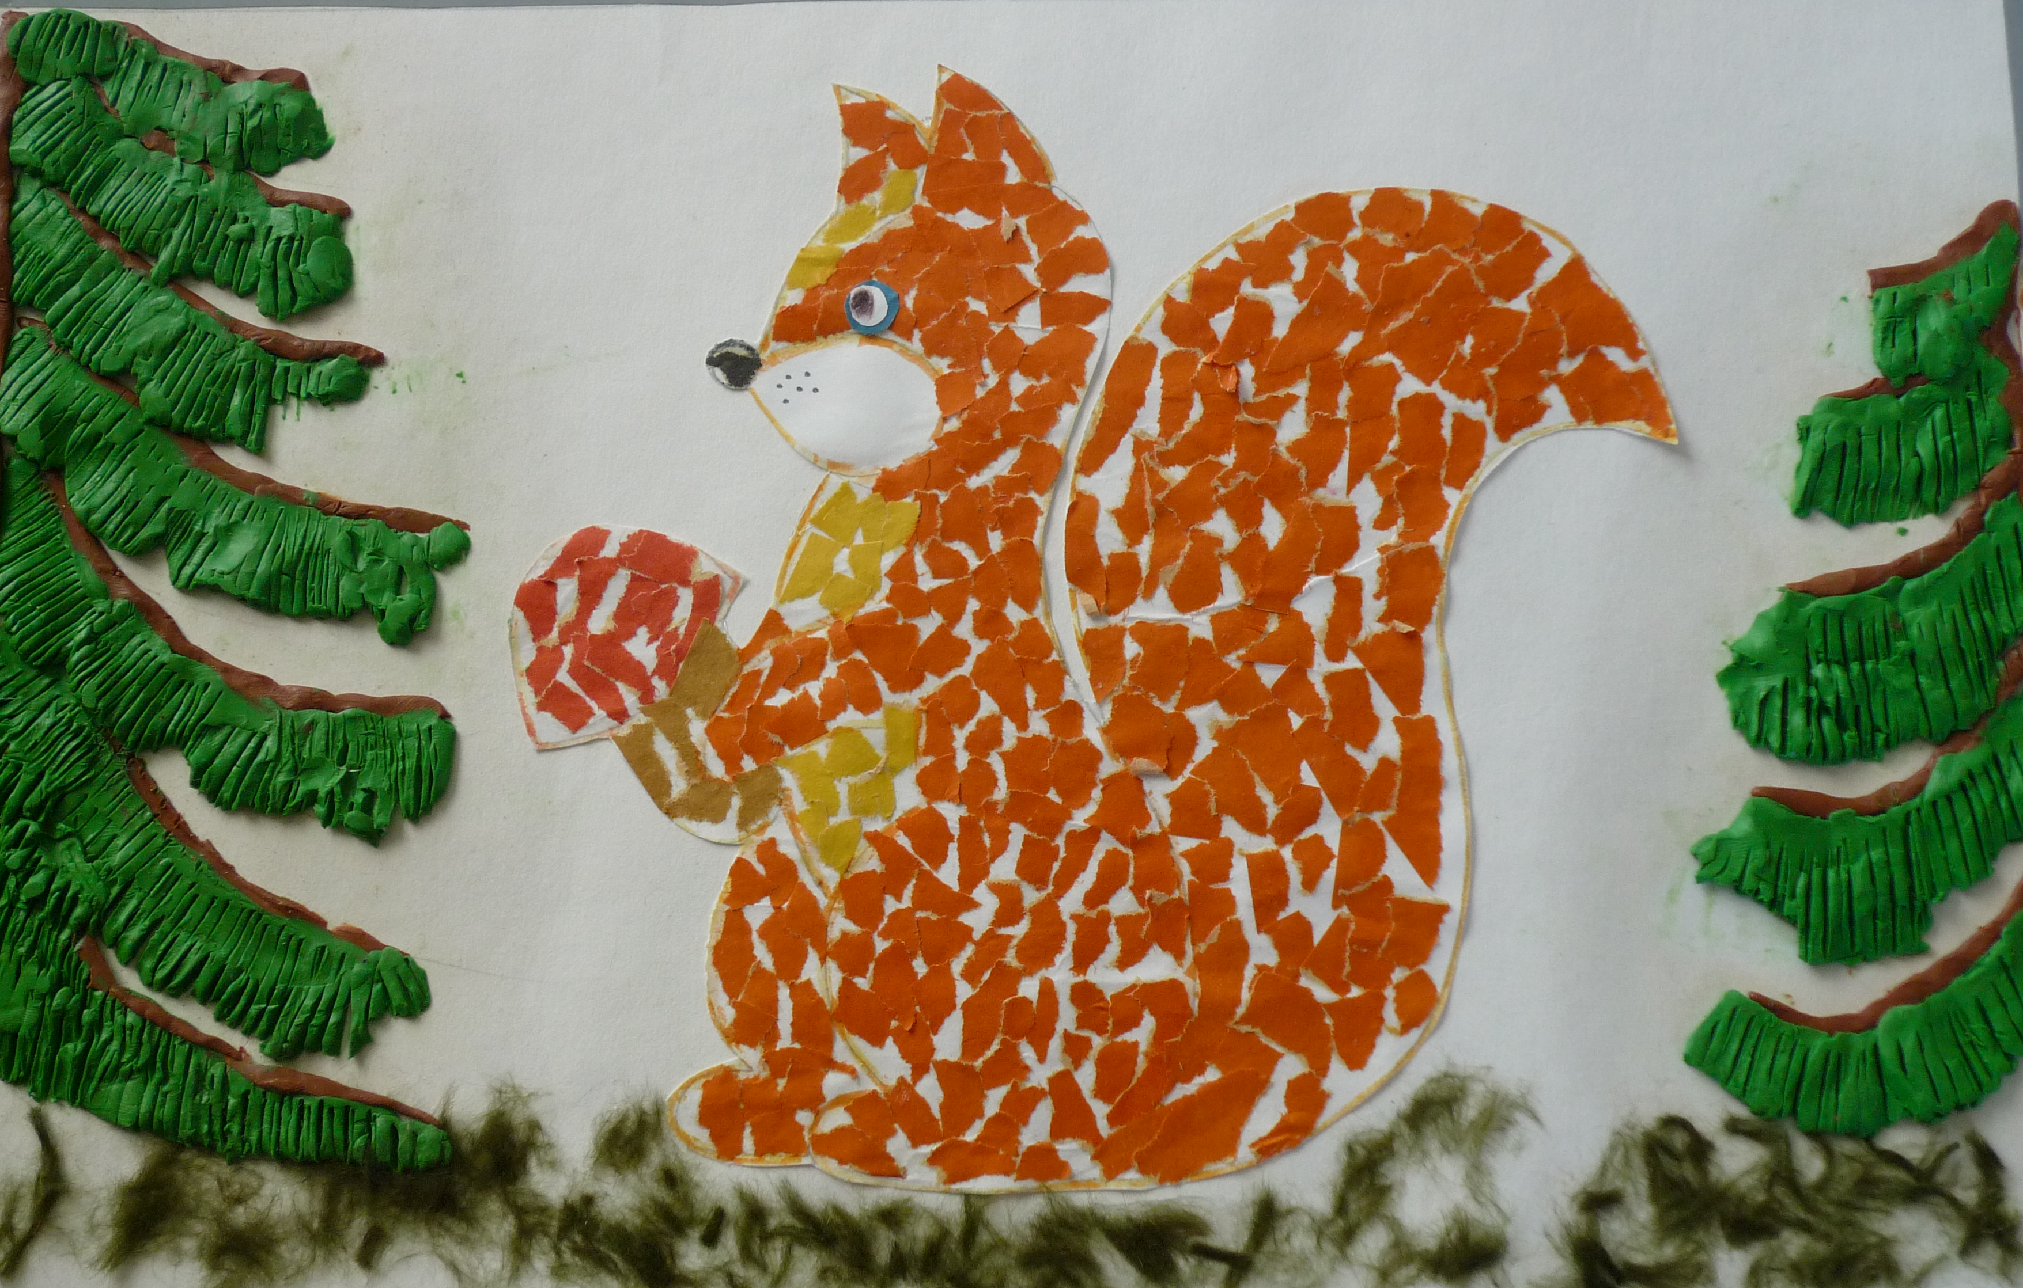

Творческие коллективные работы
Тема: «Осенняя фантазия»
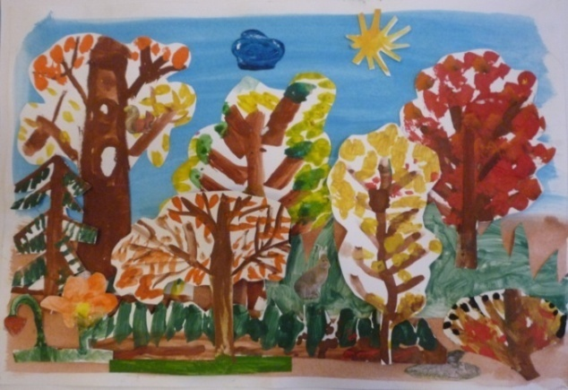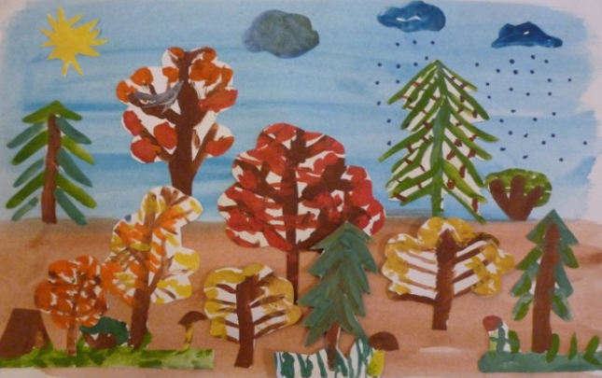
Тема: « На северном полюсе»
